Batas Kadar Gula Darah yang Normal dalam Tubuh
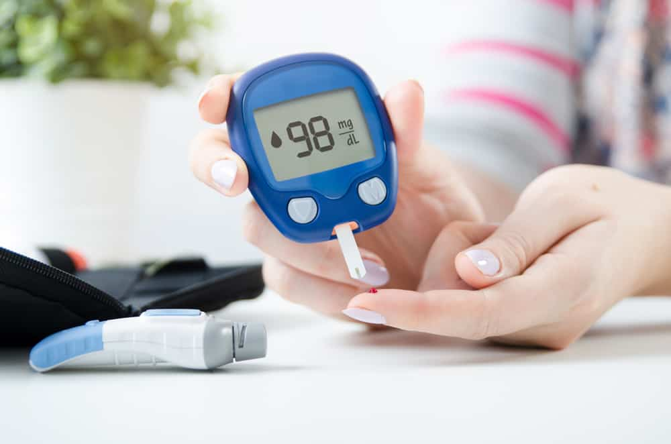
Menjaga kadar gula darah agar tetap berada dalam batas normal sangatlah penting. Ini merupakan kunci utama dari pencegahan diabetes melitus bagi orang yang sehat serta pengobatan bagi orang-orang yang telah terdiagnosis dengan penyakit ini.
Berikut ini merupakan informasi seputar gula darah mulai dari nilai atau batasan normal, pemeriksaan, dan cara menjaga kadar gula darah tetap normal.

Gula darah dan fungsinya di dalam tubuh

Gula darah merupakan molekul gula sederhana alias glukosa yang menjadi sumber energi utama untuk setiap sel dan jaringan tubuh.
Glukosa dihasilkan dari proses pencernaan makanan yang mengandung karbohidrat, seperti nasi, roti, kentang, buah-buahan, dan camilan yang mengandung gula.
Setelah karbohidrat dipecah menjadi glukosa, molekul gula ini akan dialirkan dalam darah untuk diproses menjadi energi bagi sel-sel tubuh.
Namun, sel tubuh tidak dapat langsung mengubah glukosa menjadi energi. Dalam proses ini, Anda membutuhkan peran insulin.
Insulin merupakan hormon dari pankreas yang membantu penyerapan glukosa oleh sel tubuh. Hormon ini dilepaskan saat gula darah meningkat.
Fungsi insulin adalah untuk menjaga agar gula darah tetap dalam rentang normal, tidak terlalu tinggi (hiperglikemia) atau terlalu rendah (hipoglikemia).
Adanya gangguan insulin bisa membuat tubuh sulit menjaga kadar gula dalam darah tetap normal. Jika dibiarkan, hal ini bisa berujung menjadi penyebab diabetes.

Batas gula darah yang normal
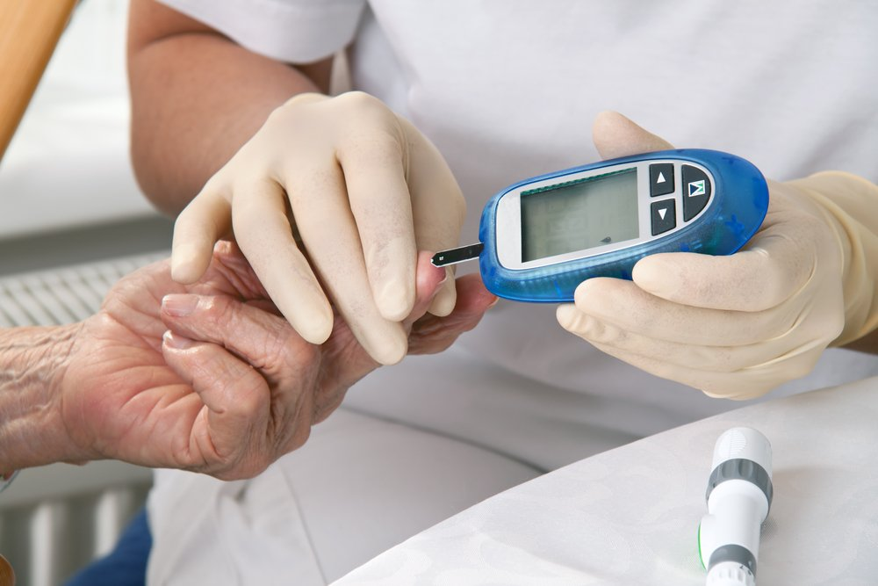
Berikut ini merupakan kisaran kadar gula darah yang normal dalam satuan miligram per desiliter (mg/dL).
- Gula darah puasa (setelah tidak makan selama 8 jam): 70-99 mg/dL.
- Satu sampai dua jam setelah makan: kurang dari 140 mg/dL.
- Gula darah sewaktu: kurang dari 200 mg/dL.
- Gula darah sebelum tidur: 100-140 mg/dL.
Kadar gula darah di atas rentang tersebut mengindikasikan prediabetes atau diabetes.
Prediabetes merupakan kondisi saat gula darah lebih tinggi dari normal, tapi belum tergolong sebagai diabetes.
Seseorang dapat dikatakan memiliki gula darah tinggi jika gula darah sewaktunya lebih dari 200 mg/dL, atau 11 milimol per liter (mmol/L).
Sementara itu, seseorang disebut memiliki gula darah rendah jika kadarnya turun drastis di bawah 70 mg/dL.
Mengalami salah satu dari kondisi tersebut menandakan bahwa kadar glukosa darah Anda sudah tidak lagi normal.
Kadar gula darah bisa naik-turun, tergantung dengan pola makan, aktivitas fisik sehari-hari, efek samping obat, dan faktor-faktor lainnya.
Pada umumnya, perubahan kadar gula darah sewaktu-waktu masih termasuk wajar jika angkanya tidak berubah sangat drastis dalam waktu cepat.

Kadar gula darah normal menurut usia
Rentang gula darah normal pada anak-anak dan lansia secara umum tidaklah berbeda dengan orang dewasa.
Namun, kadar gula darah anak-anak cenderung mudah berubah bila dibandingkan dengan orang dewasa.
Inilah mengapa anak-anak lebih rentan mengalami penurunan kadar gula darah hingga ke tingkat yang sangat rendah alias hipoglikemia.
Biasanya, anak-anak yang paling rentan mengalami hipoglikemia ialah yang memiliki penyakit diabetes tipe 1.

Jenis pemeriksaan gula darah
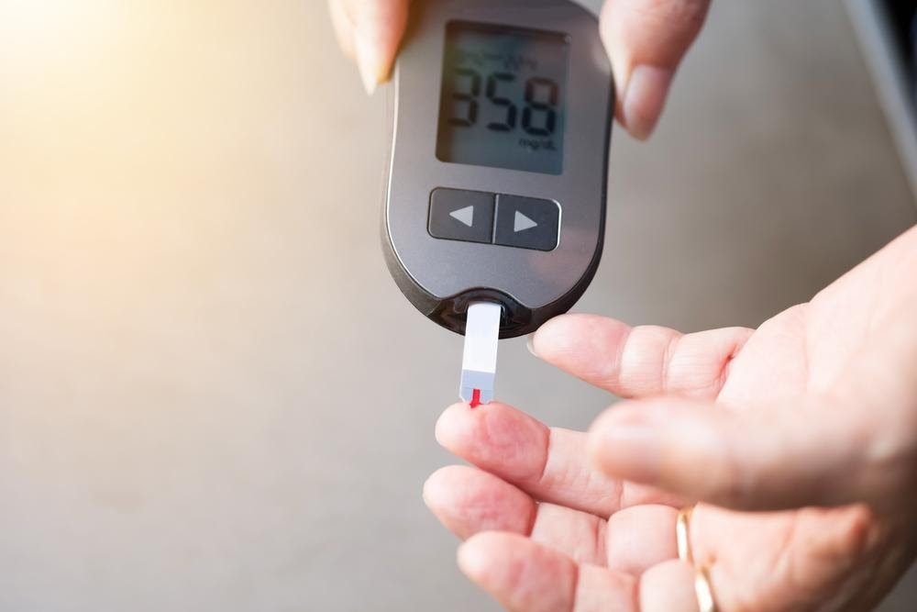
secara Anda dapat mengetahui berapa kisaran kadar gula darah yang normal dalam berbagai situasi melalui pemeriksaan medis ataupun mandiri.
Berikut beberapa jenis pemeriksaan gula darah untuk mendiagnosis penyakit diabetes melitus.

1. Gula darah puasa (GDP)
Gula darah puasa merupakan rentang kadar gula darah yang normal sebelum makan.
Pemeriksaan ini juga berguna untuk memeriksa apakah Anda berisiko prediabetes atau diabetes.
Sebelum melakukan tes gula darah puasa, Anda diharuskan berpuasa selama 8 jam.
Berikut ini merupakan kriteria kadar gula darah normal dari tes gula darah puasa:
- Normal (tidak menderita diabetes): di bawah 100 mg/dL.
- Prediabetes: 100-125 mg/dL.
- Diabetes: 126 mg/dL atau lebih.

2. Tes toleransi glukosa oral (TTGO)
Tes toleransi glukosa oral (TTGO) bertujuan untuk mendiagnosis diabetes melitus atau resistensi insulin.
Pemeriksaan ini juga menentukan apakah sel-sel tubuh mengalami kesulitan dalam memanfaatkan glukosa.
Dokter akan meminta Anda untuk berpuasa selama 8 – 12 jam. Setelah itu, Anda akan meminum larutan gula sebanyak 75 mL.
Pada pemeriksaan ini, dokter memeriksa gula darah Anda sebelum dan sesudah meminum larutan gula.
Berikut ini merupakan kriteria batas kadar gula darah yang normal dari hasil TTGO.
- Normal (tidak menderita diabetes): di bawah 140 mg/dL.
- Prediabetes: 140-199 mg/dL.
- Diabetes: 200 mg/dL atau lebih.

3. Gula darah sewaktu (GDS)
Tes gula darah sewaktu atau dikenal juga dengan GDS dapat dilakukan kapan saja sepanjang hari.
Tes ini berguna untuk mengetahui kisaran kadar gula darah seseorang selama satu hari dan tidak berpatokan pada rentang waktu tertentu.
Berikut ini merupakan kriteria kadar gula normal dari hasil yang ditunjukkan oleh tes GDS.
- Normal (tidak menderita diabetes): di bawah 200 mg/dL.
- Diabetes: 200 mg/dL atau lebih.

4. HbA1c
Pemeriksaan HbA1c digunakan untuk mendiagnosis diabetes karena HbA1c menggambarkan rata-rata kadar gula darah selama tiga bulan terakhir.
Kriteria hasil tes HbA1c yakni sebagai berikut.
- Normal (tidak menderita diabetes): kurang dari 5,7%.
- Prediabetes: 5,7-6,4%.
- Diabetes: 6,5% atau lebih.

